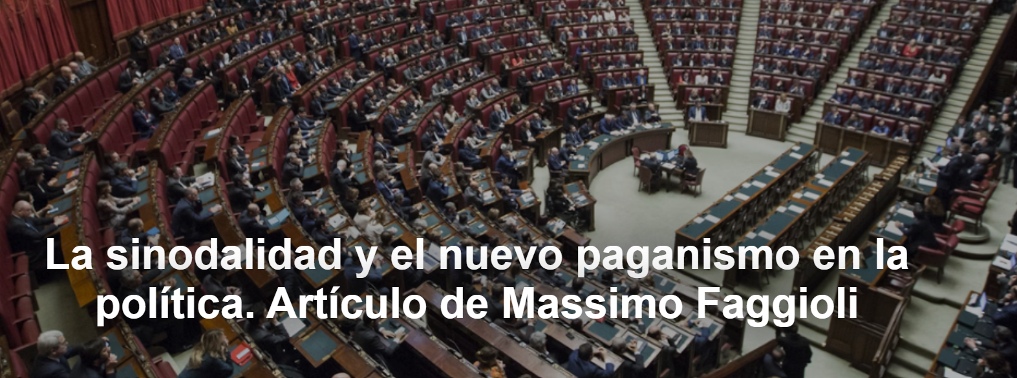

La aprobación por parte del Papa Francisco del Camino Sinodal 2025-2028 señala la respuesta de la Iglesia a las crisis políticas globales , desafiando el autoritarismo y ofreciendo la sinodalidad como un salvavidas para la comunicación, la unidad y la evangelización.
El artículo es de Massimo Faggioli , profesor de la Universidad Villanova, Filadelfia, EE.UU., publicado por La Croix Internacional , 10-04-2025.

Aquí está el artículo.
Para sorpresa de muchos católicos, incluidos los observadores experimentados del Vaticano, el Papa Francisco el 11 de marzo “aprobó definitivamente el inicio de un proceso de seguimiento y evaluación de la fase de implementación por parte de la Secretaría General del Sínodo”.

Esta nueva fase del Sínodo sobre la sinodalidad es una fase de implementación de tres años que culminará en una “ asamblea eclesial ” final en octubre de 2028. La decisión del Papa Francisco , tomada y anunciada durante su hospitalización de cinco semanas, es de gran importancia desde el punto de vista eclesial. Es una decisión con consecuencias en términos de política eclesiástica, ya que envía un mensaje sobre la agenda del próximo cónclave y su sucesión.

Pero también es muy significativo porque nos ayuda a comprender el valor del proceso sinodal en el mundo de hoy. Ha habido una superposición cronológica casi perfecta entre la renovación sinodal de la Iglesia católica , que comienza con el pontificado de Francisco en 2013, y la aceleración de la crisis de muchos sistemas democráticos y constitucionales. Es una crisis global que tiene mucho que ver con la religión, a un nivel mucho más profundo que, por ejemplo, la cuestión de cuántos católicos votaron por Donald Trump en Estados Unidos o por Giorgia Meloni en Italia .

El 1 de abril, Timothy Snyder , el historiador estadounidense de Europa , pronunció el discurso anual de Robert B. Silvers en la Biblioteca Pública de Nueva York titulado El nuevo paganismo : un marco para comprender nuestra política . (El 10 de julio de 2024, Snyder pronunció una versión diferente de la conferencia, previa a las elecciones estadounidenses, en el Instituto de Humanidades de Viena).

En su charla, que recomiendo encarecidamente, Snyder sostiene que nuestro momento actual —en el que la obsesión por lo nuevo nos distrae de patrones muy antiguos— puede entenderse mejor como una religión política , arraigada no en el cristianismo, sino en algo mucho más antiguo y pagano. (Es un argumento similar a uno que presenté en un libro publicado en italiano en enero sobre Trump y el catolicismo en Estados Unidos ).

Elementos del nuevo paganismo
Snyder identifica cinco elementos de este nuevo paganismo en nuestra política.
Lo primero es el lenguaje : hay una erosión visible del vocabulario activo y nos estamos volviendo analfabetos porque somos menos capaces de leer textos complejos y comprenderlos. No se trata sólo de un problema individual, sino de un problema creciente de incomunicación, tanto entre nosotros como dentro de nosotros mismos.

El segundo es el oráculo : la nuestra es una época de oráculos que hablan de fuentes ocultas de conocimiento. Y, por supuesto, la invisibilidad de las verdaderas fuentes del poder alimenta las teorías conspirativas y la desconfianza en la idea misma de que la verdad y los hechos existen.

La tercera es una dinámica política de sacrificio : nuestro pseudopopulismo, controlado por oligarcas (las élites digitales y de hidrocarburos en Estados Unidos , Rusia y muchos países intermedios), busca imponer el sufrimiento visible de otros para justificar su propio sufrimiento. Las nuevas exhibiciones de violencia, como las políticas migratorias y deportaciones , y los secuestros de estudiantes con visas o green card en las calles, son típicos de un espectáculo de dolor donde el sacrificio es necesario para la veneración del heroísmo político. La aplicación de políticas de inmigración es ahora un espectáculo que se supone debe hacernos odiarnos unos a otros.

«La sinodalidad es evangelización también en el sentido de respuesta al nuevo paganismo en nuestra política» - Massimo Faggioli

El cuarto es el carisma : nuestra política basada en el carisma, con el ascenso de dictadores en muchos países, es una inversión del proceso de construcción de Estados e instituciones basados ​​en leyes. Este nuevo paganismo es un proyecto de deconstrucción y ruptura de instituciones: políticas, sociales, culturales, pero también religiosas.
El quinto es el valor : nuestros héroes son multimillonarios cuya idea de riqueza es la acumulación, lo que implica un rechazo del concepto de que vivimos en comunidad. También es la idea de que puedes llevar tu riqueza contigo porque crees que eres inmortal. Pero mantener esta inmortalidad sólo es posible si nos mantenemos alejados de las personas que son fuente de amenaza.

La sinodalidad es una comunicación vivificante en la Iglesia

La sinodalidad no es un sistema político y, como nos ha recordado a menudo el Papa Francisco , los sínodos no son parlamentos. De hecho. Pero la teología y la espiritualidad de una Iglesia sinodal son hoy también una respuesta implícita a la perversión de nuestros sistemas políticos y jurídicos y al proyecto de cambio de nuestra humanidad, un proyecto en marcha por la " broligarquía " estadounidense.
La sinodalidad es un ejercicio que pretende recuperar el lenguaje y la comunicación vital en la Iglesia , a partir de las Escrituras y de la oración . La sinodalidad es un rechazo del poder de los oráculos de Internet y su influencia en la política digital (de la Iglesia): Jesús era lo opuesto al oráculo de un templo pagano que responde en la oscuridad. La sinodalidad es una crítica poderosa de la política de “nosotros contra ellos”, que en última instancia conduce a la conversión de los miembros de la comunidad en chivos expiatorios sacrificiales en nombre de una política de miedo y odio. La sinodalidad pretende insuflar nueva vida a las instituciones de la tradición católica e imaginar nuevas formas de mantener unido el movimiento y las instituciones de la Iglesia ahora que también están amenazadas por el retorno a formas carismáticas de autoridad “cesarista” y autoritaria. En última instancia, la sinodalidad apunta al valor real que da sentido a la vida humana y mortal: una vida vivida en la única familia humana, donde todos somos creados a imagen y semejanza de Dios , y en el único planeta Tierra como parte de la creación de Dios.

Este momento histórico, desde la invasión rusa de Ucrania en 2022, se asemeja al año 1938 en Europa, cuando aún era posible detener la Segunda Guerra Mundial. La sinodalidad es una de las muchas posibles contribuciones de la Iglesia católica para evitar que el mundo caiga en el abismo de un nuevo 1939. — Massimo Faggioli

Hay mucho que aún no sabemos sobre el segundo camino sinodal de 2025-2028: el papel del Papa Francisco en él, la respuesta de las iglesias locales que no fueron parte activa del primero en 2021-2024 y su efecto en el próximo cónclave . Pero el ejemplo del proceso sinodal para la Iglesia Católica que aborda sus diferencias internas y su polarización es muy diferente del modelo ofrecido por los héroes de nuestros tiempos populistas y postdemocráticos. La sinodalidad es también evangelización en el sentido de respuesta al nuevo paganismo en nuestra política. Como dijo Snyder en otra charla reciente, este momento de la historia desde la invasión rusa de Ucrania en 2022 se siente como 1938 en Europa , cuando todavía era posible detener la Segunda Guerra Mundial . La sinodalidad es una de las muchas contribuciones posibles de la Iglesia católica en el esfuerzo por evitar que el mundo caiga en el abismo de un nuevo 1939.
https://www.ihu.unisinos.br/650718-sinodalidade-e-o-novo-paganismo-na-politica-artigo-de-massimo-faggioli?utm_campaign=newsletter_ihu__11-04-2025&utm_medium=email&utm_source=RD+Station

